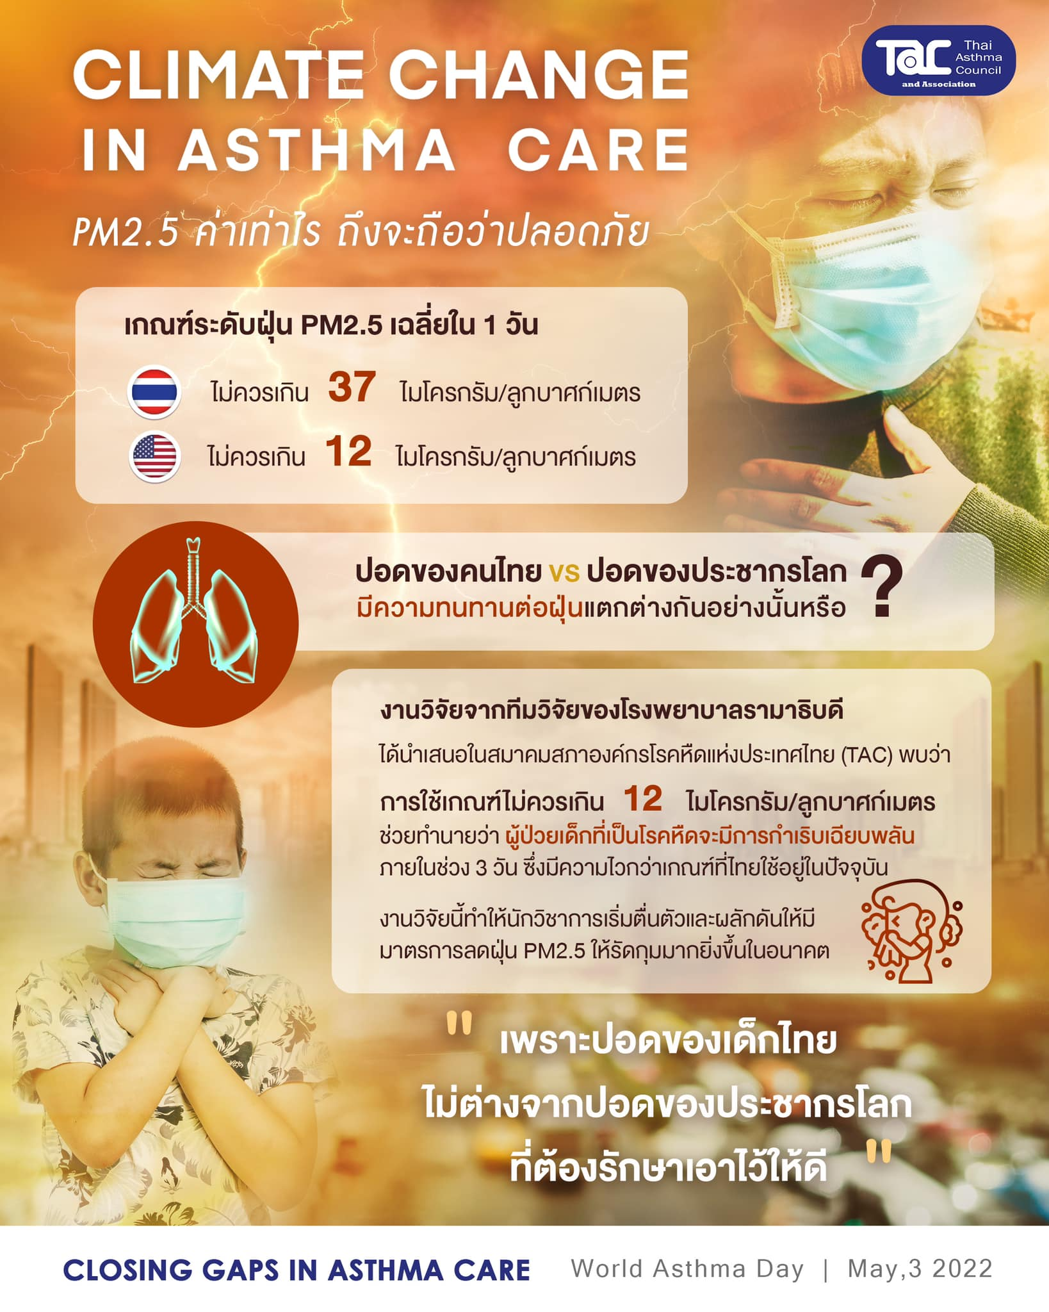

PM2.5 ค่าเท่าไร ถึงจะถือว่าปลอดภัย💨🌫 บทความจาก ผศ.นพ.มงคล สมพรรัตนพันธ์

อย่างที่ทุกท่านทราบกันดีว่าเกณฑ์ระดับฝุ่น PM2.5 เฉลี่ยนใน 1 วัน ไม่ควรเกิน 37 ไมโครกรัม/ลูกบาศก์เมตร ซึ่งแตกต่างจากเกณฑ์ของอเมริกาซึ่งกำหนดค่าฝุ่น PM2.5 ไว้ที่ไม่ควรเกิน 12 ไมโครกรัม/ลูกบาศก์เมตร
จึงเกิดคำถามว่าปอดของคนไทยเรากับปอดของประชากรโลกมีความทนทานต่อฝุ่นแตกต่างกันอย่างนั้นหรือ
งานวิจัยน่าสนใจชิ้นหนึ่งจากทีมวิจัยอาจารย์หฤทัยจาก รพ.รามาฯ ที่ได้นำเสนอในสมาคมสภาองค์กรโรคหืดแห่งประเทศไทย (TAC) พบว่าการใช้เกณฑ์ PM2.5 ที่ 12 ไมโครกรัม/ลูกบาศก์เมตร ช่วยทำนายว่าผู้ป่วยเด็กที่เป็นโรคหืดจะมีการกำเริบเฉียบพลันภายในช่วง 3 วัน ซึ่ง มีความไวกว่าเกณฑ์ที่เราใช้กันอยู่ในปัจจุบัน
งานวิจัยนี้เป็นความรู้ที่ทำให้นักวิชาการหลายท่านเริ่มตื่นตัวและผลักดันให้มีมาตรการลดฝุ่น PM2.5 ให้รัดกุมมากยิ่งขึ้นในอนาคต
"เพราะปอดของเด็กไทยก็ไม่ต่างจากปอดของประชากรโลกที่ต้องรักษาเอาไว้ให้ดีครับ"

